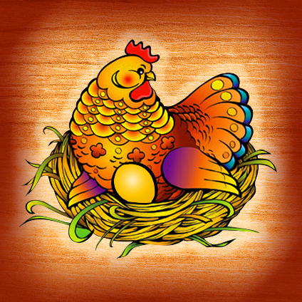
Сценарий по русской народной сказке "Курочка Ряба"

Действующие лица:

Дед
Бабка
Курочка Ряба
Мышка

Бабка (со вздохом)

Как нам быть с тобою, Дед?
Из чего варить обед?
По сусекам я скребла,
Только мышь там и нашла!
Нет у нас с тобой в кладовке
Ни капусты, ни морковки,
Знать, придется пропадать!

Дед

Надо что-нибудь продать!
Отнесу я на базар
Наш любимый самовар.
Бабка, ты начисть его.
Он ведь, вроде, ничего!
За него пятак бы дали.

Бабка

Мы уже его продали!

Дед

Да неужто? Вот беда,
Как же чай мы пьем тогда?
Ладно, загляни в сундук!

Бабка

Там давно живет паук.
На базаре за него
Не дадут нам ничего.
Лучше продадим мы шапку!

Дед

Ты забыла, что ли, Бабка,
Что продал я за полушку
Шапку и купил несушку.
Цыпа-цыпа!

Из-под стола между Дедом и Бабкой появляется Курочка Ряба и хлопает крыльями.

Курочка Ряба

Ко-ко-ко!
Здесь я, Дед, недалеко!
Я не просто так пришла,
Я яичко вам снесла.

Курочка Ряба вынимает из-под стола яичко, отдает его Бабке и уходит из избы, скрываясь за бревенчатой стеной. Бабка кладет яичко на стол, идет к печи и достает из-за нее сковородку.

Бабка (радостно)

Вот чудесно, на обед,
Приготовлю я омлет!

Бабка ставит сковородку на стол и стучит по ней яйцом. Яичко не бьется.

Бабка (удивленно)

А яичко не просто,
А яичко-то востро,
И сдается мне, оно
Костяно и мудрено!

Дед встает из-за стола и подходит к Бабке.

Дед

Это горе – не беда!
Ну-ка, Бабка, дай сюда.
Разобью его в два счета!

Дед берет яичко и пытается его разбить о сковородку. Отбивает об яичко руку. Бабка на нее дует.

Бабка

Вот так не было заботы!
Говорят тебе, оно
Костяно и мудрено!

Дед кладет яйцо в сковородку. Дед с Бабкой садятся за стол.

Дед

Надо бы позвать подмогу!

Бабка

Да уймись ты, ради бога!
Мы яичко не съедим
И другим не отдадим,
Ведь цыпленок из него
Народится – ого-го!
Ты за курочкой сходи.

Дед

Ты же, Бабка, пригляди
За небьющимся яичком.

Дед выходит из избы, скрываясь за бревенчатой стеной справа.

Голос Деда

Цыпа-цыпа! Птичка, птичка!

Бабка вынимает яичко, кладет его на стол, берет сковородку и несет ее к печи. Из-под стола появляется мышка, залазит на стол, берет в лапки яйцо и обнюхивает.

Мышка

Мне бы сыра! Я ведь мышь!

Бабка, увидев мышь, бежит к столу и замахивается на нее сковородкой.

Бабка

Брысь, злодейка! Кыш-кыш-кыш!

Мышка бросает яичко вниз и прячется под стол. Бабка роняет сковородку за ширму и хватается за голову.

Бабка

Ой, разбилось! Ой, разбилось!
Дед, сюда!

Из-за бревенчатой стены тут же выбегает Дед.

Дед

Да что случилось?

Бабка (причитая)

По столу бежала мышь,
Только я сказала: «Кыш!»
Как она хвостом махнула,
Все вверх дном перевернула,
И яичко покатилось…
Ой, разбилось! Ой, разбилось!

Дед (в сердцах)

Ух, злодейка! Ох, беда!
Не прощу ей никогда!
Вот несчастье приключилось!
Ой, разбилось! Ой, разбилось!

Дед с Бабкой садятся рядом за стол и плачут. Из-за бревенчатой стены появляется Курочка Ряба и подходит к столу.

Курочка Ряба

Что ты, Бабка, что ты, Дед?
Аль не удался омлет?

Дед

По столу бежала мышь,
Бабка ей сказала: «Кыш!»
А она хвостом махнула,
Дом вверх дном перевернула,
И яичко покатилось…

Дед и Бабка (хором)

Ой, разбилось! Ой, разбилось!

Курочка Ряба встает между Бабкой и Дедом и обнимает их.

Курочка Ряба

Полно плакать и рыдать,
Над яичком причитать.
Я снесу для вас другое –
Не простое, золотое!
Купите яиц мешок
И все будет хорошо!

